LAPORAN PRAKTIKUM INTERNET OF THINGS (IoT)

Fakultas Vokasi, Universitas Brawijaya

**Membuat Tampilan Interface  
 Web Dashboard IoT**

*Vera Setiawati*

*Fakultas Vokasi, Universitas Brawijaya*

*Email: verasetiawatitwo@gmail.com*

**Abstract**

|  |
| --- |
| The purpose of this practicum is to create a web-based dashboard for an Internet of Things (IoT) system using the Laravel framework. This dashboard functions as a real-time data visualization tool, allowing users to easily monitor and analyze sensor data. Laravel is utilized as the backend to manage data and offer RESTful APIs, while the frontend is styled using CSS. The outcome of this practicum shows that Laravel helps build a well-structured application and supports the development of an interactive and responsive dashboard. Through this project, a deeper understanding is gained on how to connect backend systems, IoT devices, and user-friendly web interfaces.  *IoT, Web Dashboard, Laravel, Real-time Data, REST API, Sensor Monitoring, Data Visualization, Backend Integration, Frontend Interface.* |

**1. Introduction**

* 1. **Latar belakang**

Internet of Things (IoT) adalah salah satu kemajuan teknologi yang memungkinkan berbagai perangkat saling terhubung dan bertukar data melalui jaringan internet. Dalam penggunaannya, perangkat seperti sensor dan mikrokontroler secara terus-menerus mengirimkan data yang perlu dipantau dan dianalisis oleh pengguna secara langsung (real-time). Karena itulah diperlukan sebuah antarmuka yang mampu menyajikan informasi tersebut secara visual, interaktif, dan mudah dimengerti.

Salah satu cara yang umum digunakan untuk menampilkan data dari perangkat IoT adalah melalui web dashboard. Dashboard ini mempermudah pengguna dalam melihat data dalam bentuk grafik, tabel, atau indikator lainnya, sehingga dapat membantu proses pemantauan maupun pengambilan keputusan. Dalam praktikum ini, pengembangan dashboard dilakukan menggunakan framework Laravel karena kemampuannya dalam membangun aplikasi web yang terstruktur, dinamis, dan mudah diintegrasikan dengan REST API.

Dengan merancang antarmuka web dashboard untuk IoT, mahasiswa tidak hanya belajar mengenai dasar pemrograman web dan arsitektur client-server, tetapi juga memahami bagaimana data dari perangkat fisik dapat diolah dan ditampilkan dalam bentuk digital. Praktikum ini diharapkan dapat memperkuat pemahaman mahasiswa tentang cara mengintegrasikan sistem backend, perangkat IoT, dan tampilan antarmuka berbasis web secara menyeluruh.

* 1. **Tujuan eksperimen**

Tujuan dari eksperimen atau praktikum ini adalah sebagai berikut:

1. **Mendesain dan mengembangkan tampilan antarmuka web dashboard** yang dapat menampilkan data dari perangkat IoT secara real-time dan interaktif.
2. **Menerapkan framework Laravel** sebagai backend dalam pengelolaan data sensor dan penyediaan REST API untuk komunikasi antara sistem dan antarmuka pengguna.
3. **Mengintegrasikan perangkat IoT dengan sistem web**, sehingga data yang dikirim oleh sensor dapat ditangkap, disimpan, dan divisualisasikan dalam bentuk grafik atau tabel.
4. **Meningkatkan pemahaman mahasiswa** terhadap konsep komunikasi data antara perangkat IoT dan aplikasi web berbasis client-server.
5. **Melatih keterampilan mahasiswa** dalam membangun aplikasi berbasis web yang responsif dan informatif untuk kebutuhan monitoring data secara digital.

**2. Methodology**

* 1. **Tools & Materials**

Laravel Framework, XAMPP, Visual Studio Code, MySQL, Web Browser

* 1. **Implementation Steps**
  2. Buka folder laravel yang sudah dibuat pada Praktik 12 pada VSCode Buka terminal dan jalankan composer require maatwebsite/excel dan php artisan make:controller GraphController.

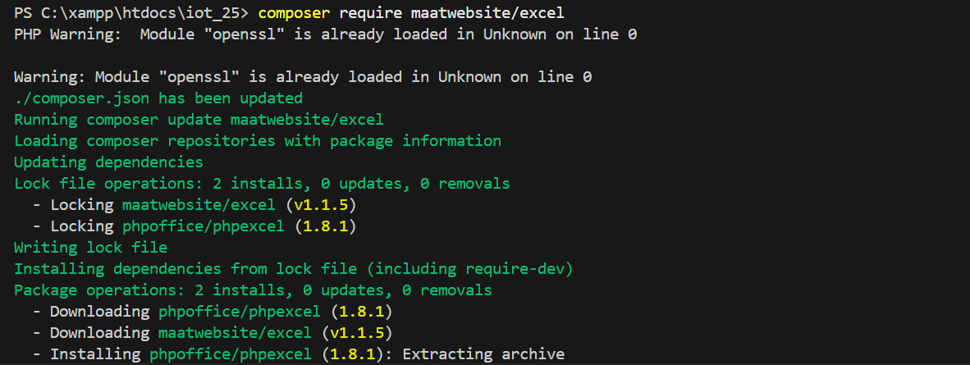

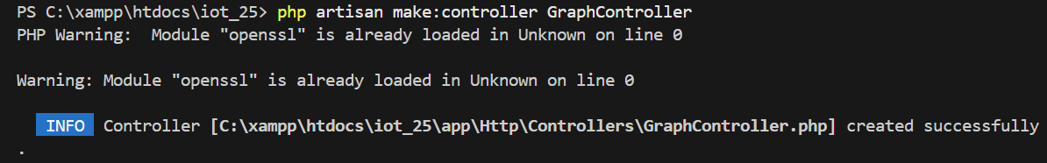

* 1. Setelah itu tambahkan code pada GraphController.php

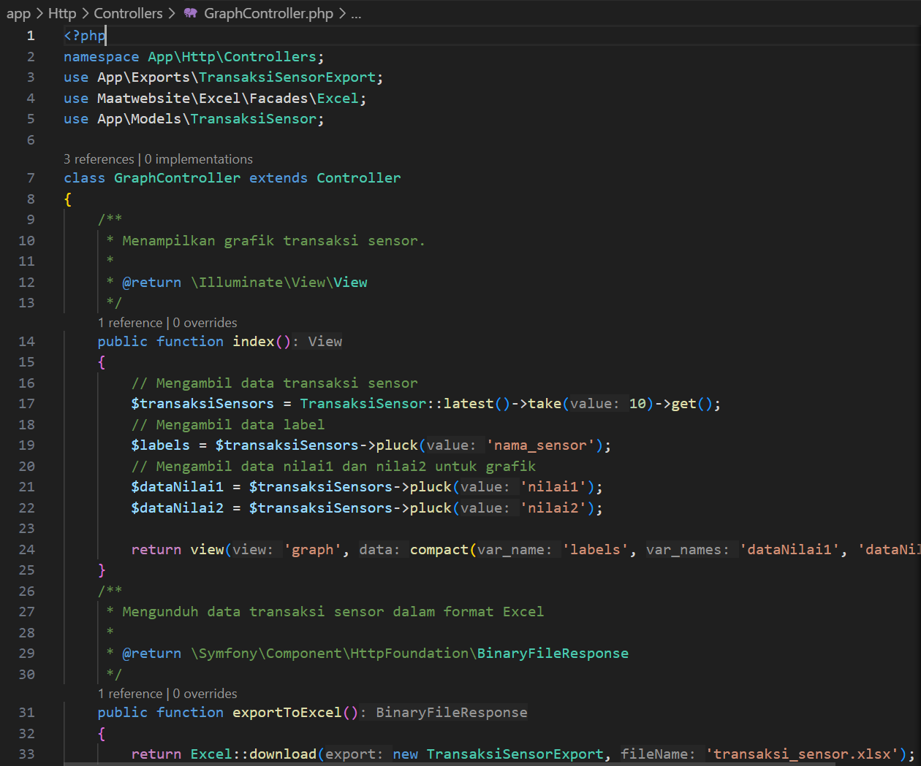

* 1. Setelah itu, jalankan perintah php artisan make:export TransaksiSensorExport --model=TransaksiSensor di terminal.

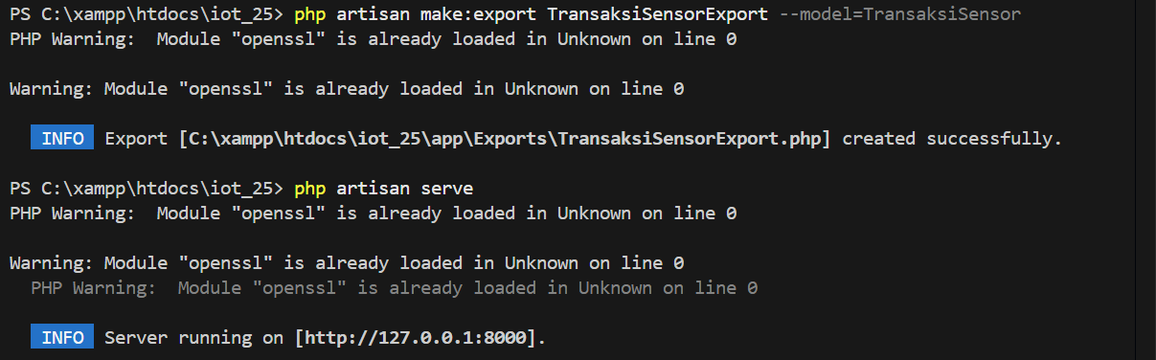

* 1. Tambahkan code di file TransaksiSensorExport.php

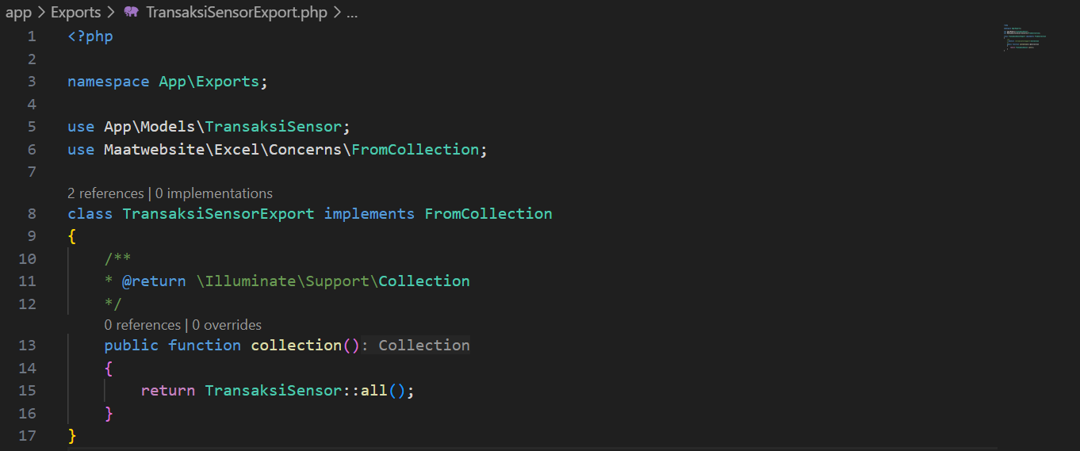

* 1. Setelah itu, edit file web.php yang berada di folder routes

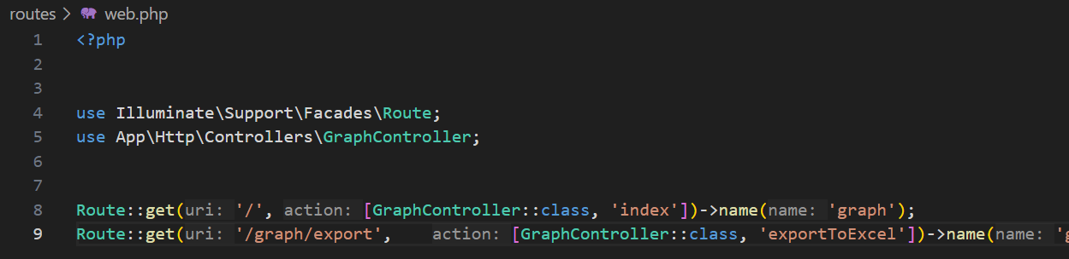

1. Setelah itu, buat file graph.blade.php pada folder resouces/views dan tambah code ini

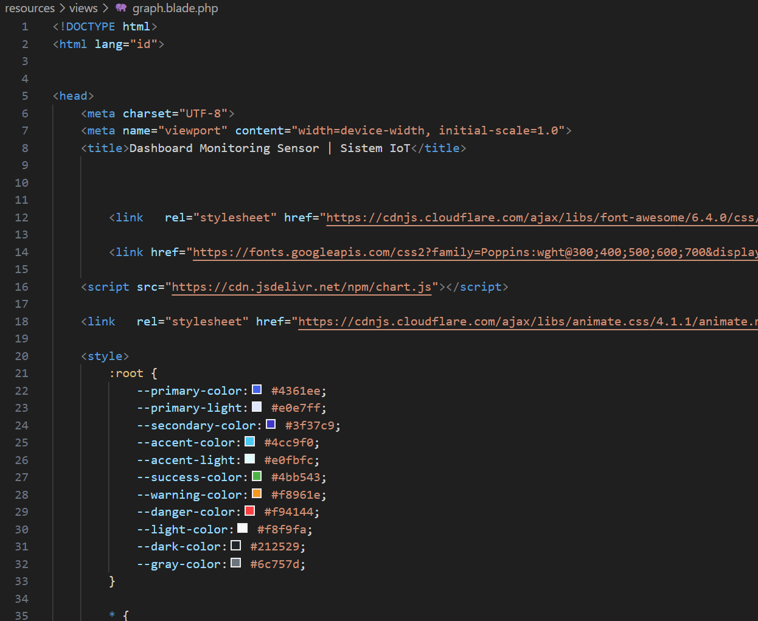

1. Setelah semua sudah, jalankan program tersebut dengan perintah php artisan serve dan hasilnya akan muncul

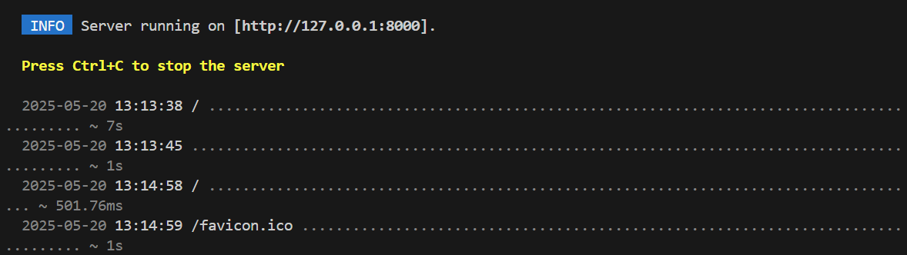

**3. Results and Discussion**

Web dashboard yang dikembangkan dalam praktikum ini berhasil menampilkan data sensor dari perangkat IoT secara real-time. Mikrokontroler ESP32 mengirimkan data melalui protokol HTTP, dan data tersebut berhasil diterima oleh server Laravel melalui endpoint REST API yang telah disiapkan. Setelah diterima, data disimpan ke dalam database MySQL dan divisualisasikan dalam bentuk grafik yang informatif.

Melalui tampilan dashboard, pengguna dapat memantau data suhu dan kelembapan secara dinamis, dengan grafik yang terus diperbarui secara otomatis. Dari sisi backend, Laravel mempermudah proses pengembangan dengan struktur aplikasi yang terorganisir dan modular. Fitur seperti routing, controller, dan model membantu memperlancar alur pengolahan data dari perangkat IoT hingga ke tampilan pengguna. REST API yang dibangun juga telah diuji menggunakan Postman, dan hasilnya memberikan respons yang sesuai dengan kebutuhan sistem.

Secara keseluruhan, praktikum ini berhasil membuktikan bahwa integrasi antara perangkat IoT dan aplikasi web dengan Laravel dapat berjalan dengan baik. Dashboard yang dibuat tidak hanya berfungsi sebagai media pemantauan data, tetapi juga memiliki potensi untuk dikembangkan lebih lanjut, misalnya untuk pengendalian perangkat jarak jauh atau sistem peringatan berbasis kondisi tertentu.

.

**3.1 Experimental Results**

